A l’attention des 9 communes de la Communauté de Communes Hardouinais Mené
Message à diffuser dans les bulletins communaux

8 avril 2015 – Mise en service de la ligne M

La mobilité, et notamment celle des jeunes et des personnes âgées, est un enjeu central sur un territoire rural comme le nôtre où l’habitat isolé est fréquent. La capacité à se déplacer revêt alors une importance capitale, tant elle favorise le lien économique et le lien social.

Elle est également le synonyme d’accès aux soins, problématique majeure pour tous les habitants. Ainsi, la Communauté de Communes Hardouinais Mené souhaite profiter de l’ouverture au public du Pôle Médico-Social (mardi 7 avril 2015) pour moderniser un service de transport qui existe sur le territoire depuis de nombreuses années : La ligne de marché.

Tous les mercredis, une ligne de marché permet de transporter les personnes habitant le nord (Saint-Vran, Mérillac, Saint-Launeuc) et l’ouest (Laurenan, Gomené) de notre territoire vers le centre-ville de Merdrignac.

Outre le marché qui se tient toutes les semaines sur la place du Centre, les usagers peuvent également profiter des commerces et services présents à Merdrignac, et notamment des services de santé, la poste, la trésorerie ou encore la médiathèque.

La Communauté de Communes Hardouinais Mené souhaite donner un nouvel élan à cette ligne de transport :

- En lui donnant un nouveau nom, la ligne M, qui symbolise l’ensemble des services accessibles via cette navette hebdomadaire : Marché, Médecins et professions de santé, Magasins et boutiques, Médiathèque et autres services ;

- En étendant le service à l’Est et au Sud du territoire, via la création d’une ligne 2 qui dessert les communes de Trémorel, Loscouët/Meu et Illifaut ;

- En proposant un nouveau tarif : 2€ aller-retour ;

- En communiquant sur ce service parfois méconnu alors qu’il est ouvert à tous les habitants quel que soit leur âge.

- En insistant sur le fait qu’il s’agit d’un outil de mobilité vers la ville centre mais aussi entre les communes du territoire : les usagers montent et descendent où ils le souhaitent.

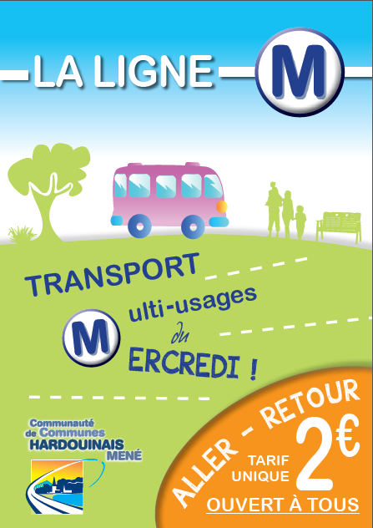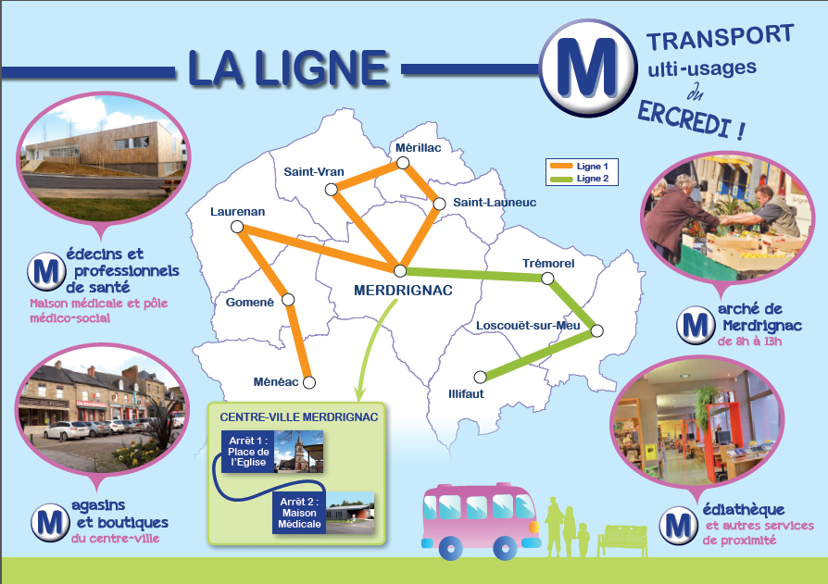

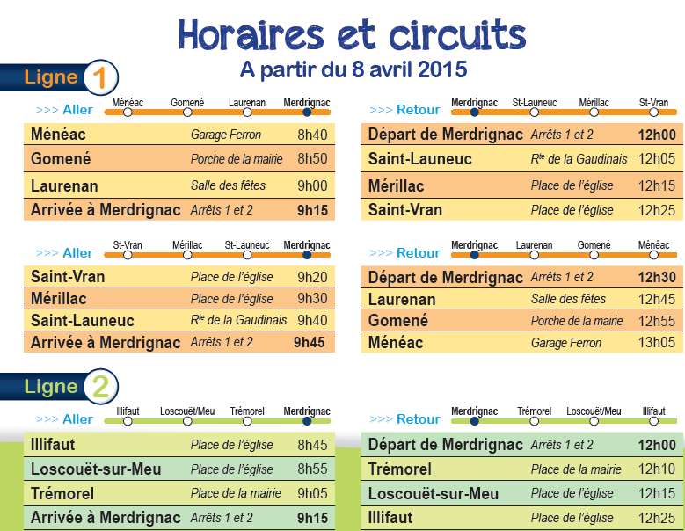

A partir du mercredi 8 avril 2015, la ligne M entrera donc en service, et permettra notamment aux usagers d’accéder aux professionnels de santé du Pôle Médico-Social qui, face à la Maison Médicale (4 médecins), va regrouper :

Les infirmières, dentistes, kinésithérapeutes, podologue, psychologue, ADMR, accueil de jour Alzheimer, services sociaux du Conseil Général, permanences PMI (protection maternelle et infantile) et médecine du travail.

